强化技能 专业护航|集团春季项目保安员培训纪实
以赋能骨干、持续性开展为核心，以实践落地、常态化进行为抓手，为提升集团安保队员的综合实力，提高员工素质、更好地树立集团优质的安保品牌形象，做好客户单位的护航工作，真正做到“以学促干、以干践行、以行增效”，集团各项目上3月份组织开展了多次“以强化技能、专业护航”为主题且内容多样的培训活动，也让我们共同来回顾一下，在这个春风拂过的季节里，集团保安员们微小却又闪闪发亮的日常工作碎片吧。
01 业务技能培训
“稍息，立正！敬礼，礼毕！”随着一声声清晰响亮的指令，穿着整齐服装的他们正挺直着身板，精神抖擞地一遍遍练习最基本的队列训练内容。此类培训结合着项目工作要求，从实际出发，从集合整队、整理着装、稍息立正、四面转法、三大站姿、军姿敬礼、三步敬礼等基础业务技能，到培训保安员应该具备的礼仪礼节、礼貌用语等理论知识，他们通过一次次的强化训练规范着身为保安员的言行举止，也打造着属于中泰安保团队的良好形象。
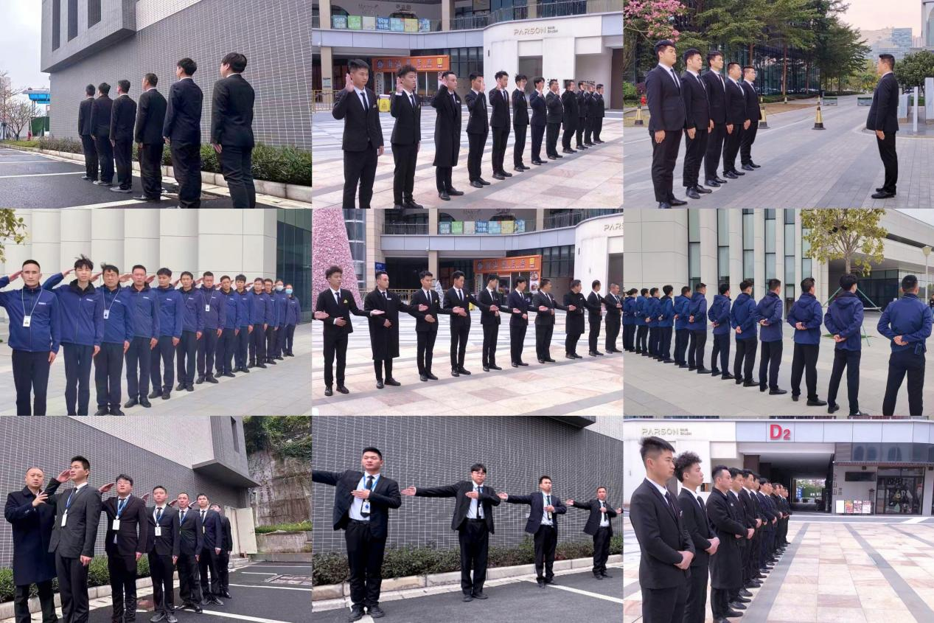
02 消防安全培训
春季风干物燥，也是火灾事故多发的季节，为切实加强春节项目上的火灾防控工作，全面排查整治消防安全隐患，提高保安人员的消防技能，增强集团保安员的消防安全责任意识和处置突发事件的能力，切实做到“应急于心、防范于心”，项目上的消防安全培训自然也少不了。
此类培训内容丰富多样，全面且深入，涵盖着消防安全、电动自行车防火安全以及防恐防暴等多个方面，其中消防安全作为培训中重中之重的板块。
首先，在理论培训阶段：集团项目骨干采用座谈交流会的形式，针对近期全国多起消防安全事故开展消防安全相关的宣讲，以学校宿舍火灾案例、江西省特大火灾事故为具体案例，从节后复工复产安全培训及检查、开展小区电动车安全整治工作、加强燃气安全检查及安全培训等板块方面知识的融会贯通，深入讲解火灾成因、预防措施以及应对火灾的紧急措施，持续夯实驻点保安队员有关消防安全方面的理论知识基础，使他们能够深刻认识到火灾地严重性和危害性，提升他们的消防安全意识。
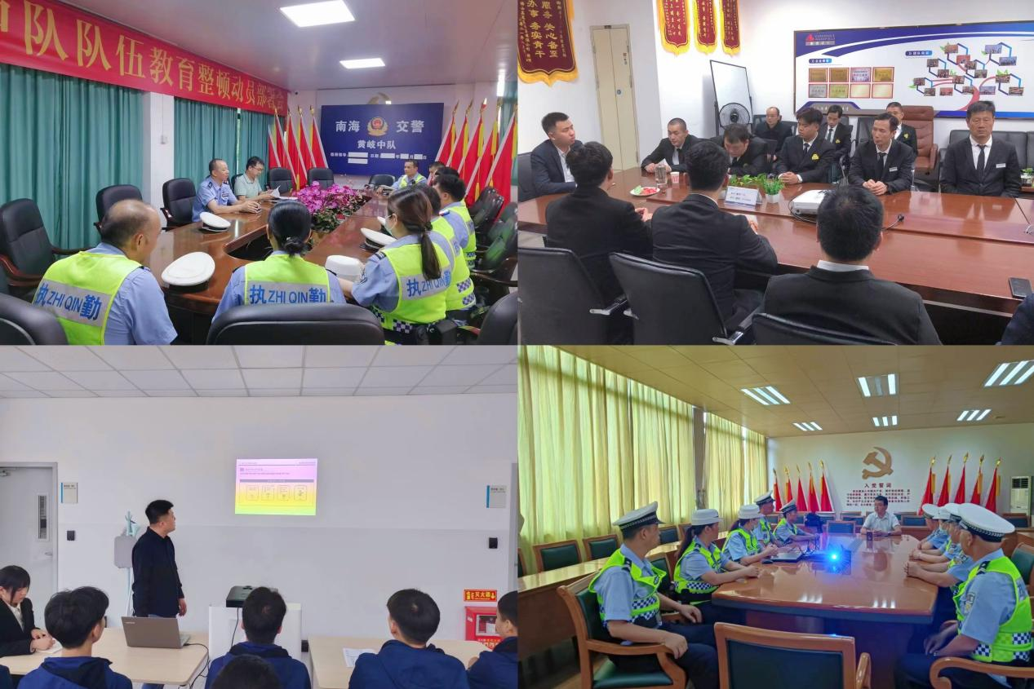
其次，在实操培训阶段：项目骨干一一讲解演示日常消防安全工作到消防设备的具体操作方法，强调队员们在项目消防安全上最容易忽视的细节，不断强化队员们的消防安全意识和对消防设备的熟练使用程度；与此同时，他们联合消防中队进行实操模拟演练，通过模拟火灾场景，将理论知识应用于实践中，帮助保安队员们能够更好地理解和掌握消防技能。
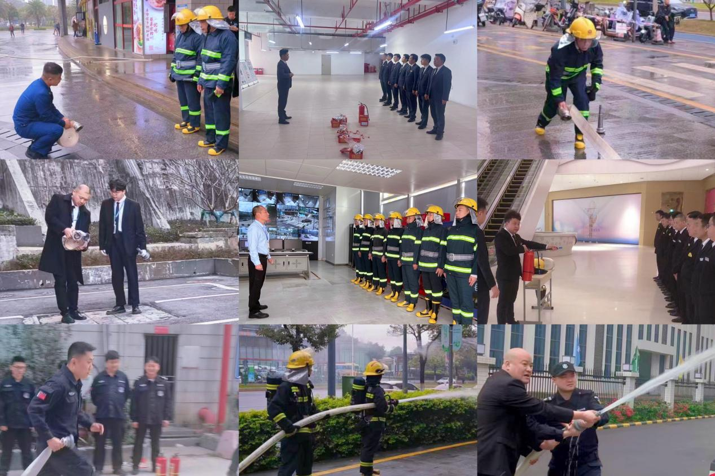
而针对自行车防火安全，项目骨干结合近期电动自行车火灾事故地案例，特意对自动车火灾的成因及危害进行了详细的讲解和分析，并强调电动车充电安全、停放规范等问题。

03 防恐防暴演练
“不管你是持盾牌还是握钢叉，要先拉开距离，然后再去阻止并设法制服歹徒。”
此类培训集团骨干首先从常见暴恐事件的类型、特点、处理方式入手，结合具体案例讲解防暴防恐等相关理论知识，也强调了掌握防暴防恐相关理论知识在安保工作中的重要性。
在培养训过程中，集团各项目骨干通过亲自讲解和示范，让队员们了解防暴盾牌、警用钢叉、警棍等常规安保防范器械的功能及正确使用方法，讲解各类器械制服敌人的技能、要点和注意事项，并手把手地传授盾牌持握、钢叉使用以及和其他装备的组合使用技巧，指导危险情况发生时保安员应该如何进行自我保护，准狠块地作出正确应对措施。
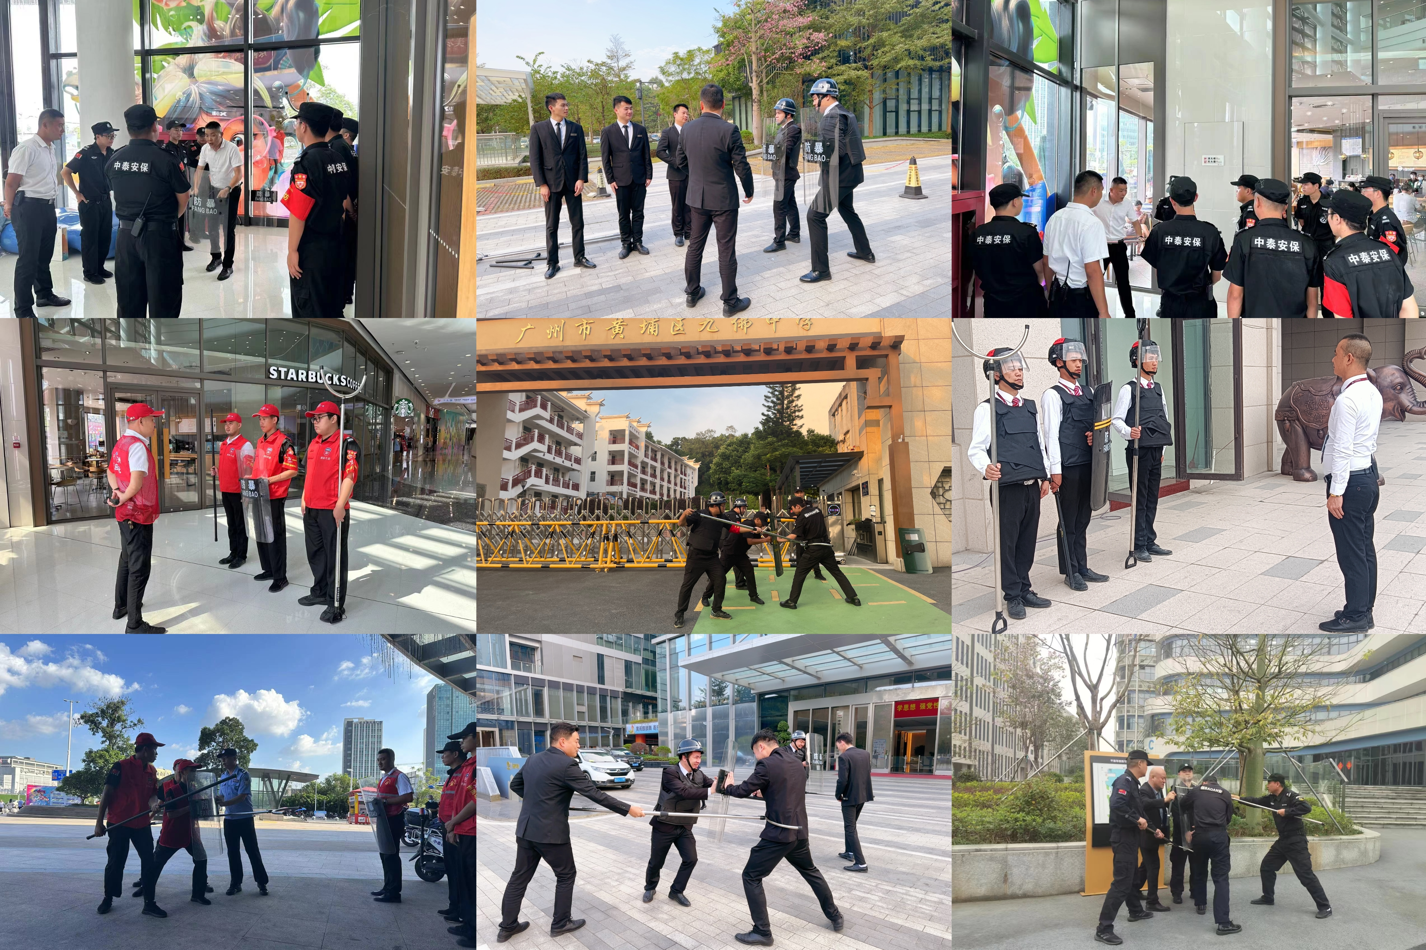
在模拟演练过程中，他们通过一对一、二对一及多人配合等多种互动模拟的方式，一人模拟歹徒持刀进行砍杀，其他队员手持盾牌、钢叉等器械配合开展专项实战训练，并在这个过程中对不规范使用问题及行为进行及时的纠正。
“居安思危，思则有备，有备则无患。”集团多年来始终高度重视保安员培训工作，并积极构建完善保安培训体系，致力于实现保安培训工作的标准化、正规化、专业化。而一次次的培训，不仅仅是集团骨干和驻点保安员忠诚履职、主动作为的体现，是中泰对服务质量高标准、严要求的体现，是集团对安全两字高度重视的体现，也是对持续落实保安常态化培训工作、提升保安员的综合素质、打造专业安保团队的体现。集团的企业文化和服务理念在其中传递，而团队的凝聚力和战斗力也在其中铸就。
春天已至，万物复苏，我们也在借助这个季节的力量，让自己不断成长。

